 | Powiatowy Urząd Pracy  Rynek 27, 58–200 Dzierżoniów  tel.: /74/ 832 03 80, fax. /74/ 831 23 47  e-mail: sekretariat@pupdzierzoniow.pl  www.pupdzierzoniow.pl

o sytuacji na rynku pracy
w powiecie dzierżoniowskim
w LISTOPADZIE 2011 roku

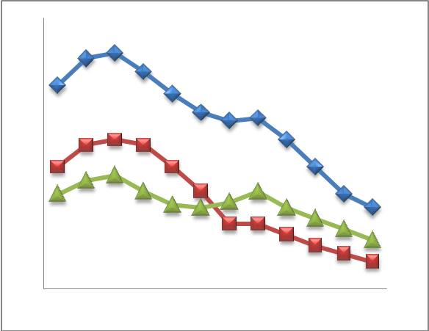
POWIATOWA STOPA BEZROBOCIA
NA KONIEC PAŹDZIERNIKA 2011 ROKU
OSIĄGNĘŁA POZIOM 18,4% /wykres 1/
to jest o 0,3 p.p. mniej niż w poprzednim miesiącu
(18,7 % na koniec września 2011)
PLASUJE POWIAT NA 12 miejscu w województwie,
101 w kraju.
STOPA BEZROBOCIA w województwie: 12,0 %
w kraju: 11,8 %

STRUKTURA BEZROBOTNYCH

Na koniec listopada w ewidencji tutejszego urzędu pozostawało 6 007 osób bezrobotnych
(to jest o 147 osób więcej niż w poprzednim miesiącu) /wykres 2/.
Zarejestrowani pochodzą z gmin /tab. 1, wykres 3/:
- m. Dzierżoniów 1 925 os.,
- m. Bielawa 1 807 os.,
- m. Pieszyce 588 os.,
- g. Dzierżoniów 578 os.,
- m. Piława Górna 485 os.,
- m i g. Niemcza 334 os.,
- g. Łagiewniki 290 os.
Wśród zarejestrowanych osób bezrobotnych /tab. 2, 3/:
- 73,9 % nie posiada prawa do zasiłku,
- 52,8 % stanowią kobiety,
- 17,0 % zamieszkuje na wsi,
- 9,5 % to osoby dotychczas niepracujące.

Populacja osób będących w „szczególnej sytuacji na rynku pracy” /definicja - ustawa o promocji zatrudnienia i instytucjach rynku pracy/,
ukształtowała się na poziomie /tab.4/:

osoby bezrobotne  „w szczególnej sytuacji na rynku pracy” | % wszystkich zarejestrowanych  os. bezrobotnych

bez wykształcenia średniego | 57,9%
długotrwale bezrobotni | 44,5%
bez kwalifikacji zawodowych | 36,5%
powyżej 50 roku życia | 28,8%
bez doświadczenia zawodowego | 13,6%
do 25 roku życia | 16,0%
samotnie wychowujący co najmniej jedno dziecko do 18 roku życia | 11,4%
niepełnosprawni | 10,1%
kobiety, które nie podjęły zatrudnienia  po urodzeniu dziecka | 7,1%
którzy po odbyciu kary pozbawienia wolności nie podjęli zatrudnienia | 2,0%
którzy ukończyli szkołę wyższą do 27 roku życia | 0,9%

BILANS BEZROBOTNYCH
/tab.5/

W listopadzie:
- zarejestrowano 894 osoby /wykres 4/,
z tego:
- kobiet 371,
- mężczyzn 523,

w tym:
- bez prawa do zasiłku 664,
- dotychczas niepracujących 83,
- po raz pierwszy 100,

  - wyłączono z ewidencji 747 osób /wykres 5 /,
z tego:
- kobiet 365,
- mężczyzn 382,

w tym z tytułu:
- podjęcia pracy 295,
- niepotwierdzenia gotowości do podjęcia pracy 342,
- dobrowolnej rezygnacji ze statusu 45,
- odmowy bez uzasadnionej przyczyny przyjęcia
propozycji odpowiedniego zatrudnienia
lub innej pracy zarobkowej, lub uczestnictwa
w aktywnych programach rynku pracy 37,
- inne 28.

SPADEK / PRZYROST BEZROBOCIA

W listopadzie odnotowano wzrost bezrobocia
w stosunku do poprzedniego miesiąca o 147 osób.

/wykres przedstawia zmiany bezrobocia w ciągu ostatnich 13 miesięcy
z wyznaczoną linią trendu/.

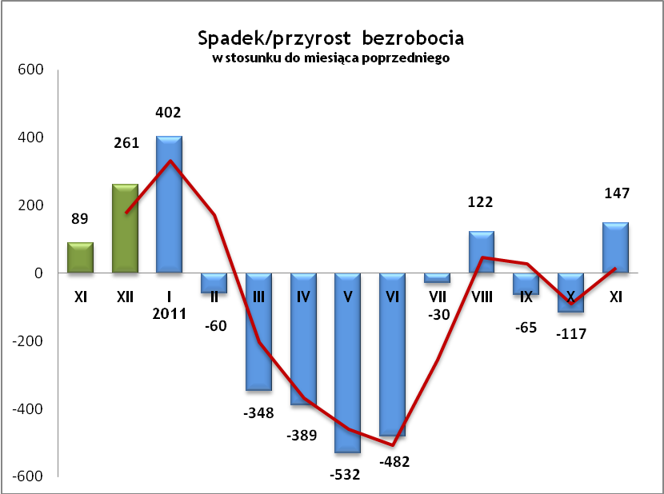

OFERTY PRACY

Do urzędu wpłynęło 230 ofert pracy
/wolnych miejsc zatrudnienia/, dotyczyły one stanowisk:

pracownik produkcji | 50
opiekunka osób starszych | 50
pracownik/ członek spółdzielni socjalnej | 30
telemarketer/ sprzedawca/ handlowiec | 20
stolarz | 14
pracownik gospodarczy | 12
ślusarz/ spawacz | 11
kierowca | 8
operator maszyn CNC | 4
frezer | 2
kelner-barman | 2
specjalista ds. finansowo-księgowych | 2
elektryk/ pomocnik elektryka | 2
higienistka/ asystentka stomatologiczna | 2
pracownik biurowy/ sekretarka | 2
inne | 19

Na jeden zgłoszony wakat przypadało
26 zarejestrowanych bezrobotnych, podczas gdy rok wcześniej (XI 2010) – 54 zarejestrowanych na jeden wakat.

INDYWIDUALNY PLAN DZIAŁANIA

Indywidualny Plan Działania (IPD)
- jest to osobisty program poszukiwania pracy przygotowany przy współpracy osoby bezrobotnej lub poszukującej pracy z pośrednikiem pracy, doradcą zawodowym, specjalistą do spraw szkoleń lub też liderem Klubu Pracy;
- polega na ustaleniu z pozostającym bez pracy szeregu działań dostosowanych do jego sytuacji osobistej i lokalnego rynku pracy;
- efektem podjętych działań jest zatrudnienie osoby, podjęcie przez nią działalności gospodarczej lub innej pracy zarobkowej.

W miesiącu sprawozdawczym:
- przygotowano IPD | 191
- przerwali realizację IPD | 85
- w tym z powodu podjęcia pracy | 7
- zakończyli realizację IPD | 113

W końcu miesiąca sprawozdawczego:
- bezrobotni realizujący IPD | 2 482
- w tym kobiety: | 1 393
- poszukujący pracy realizujący IPD | 26
- w tym kobiety | 11
Osoby bezrobotne i poszukujące pracy realizujące IPD
stanowiły 41,5 % wszystkich zarejestrowanych.

REALIZOWANE PROJEKTY


"CHWYTAJ DZIEŃ"
REALIZOWANE DZIAŁANIA
(zgodnie z ustawą o promocji zatrudnienia i instytucjach rynku pracy)

 jednorazowe środki na podjęcie działalności gospodarczej – bezzwrotna pomoc finansowa w rozpoczęciu działalności gospodarczej /kwota środków nie może być wyższa niż 6 – krotna wysokość przeciętnego wynagrodzenia/.

 staż - umożliwiający zdobycie doświadczenia zawodowego, nowych kwalifikacji, umiejętności zawodowych. Uczestnik stażu otrzymuje:
- stypendium w wysokości 120% zasiłku dla bezrobotnych;
- ubezpieczenie emerytalne, rentowe i wypadkowe;
- 2 dni wolne za każde 30 dni odbywania stażu;
- zaświadczenie o odbyciu stażu.

RUSZAJ Z NAMI NA RYNEK PRACY
ZAPRASZAMY !!!
- PUP Dzierżoniów– Rynek 27, parter, pokój nr 3 i 5,

- Filia w Bielawie – ul. Wolności 109, parter, pokój nr 2.
WYDATKI FUNDUSZU PRACY
W 2011r. ze środków Funduszu Pracy wydano | 24 125,0 | tys. zł, z tego /wykres 7,8/:
W 2011r. ze środków Funduszu Pracy wydano | [tys. zł] | %
formy obligatoryjne | 15 517,7 | 100,00%
zasiłki dla bezrobotnych | 14 659,5 | 94,47%
dodatki aktywizacyjne | 858,2 | 5,53%
 |  |  | liczba osób | w tym osoby niepełnosprawne
programy aktywizacji bezrobotnych (w tym osoby, które rozpoczęły program w 2010 r. i kontynuowały go w 2011 r.) | 7 806,4 | 100,00% | 1918 | 136
stypendia stażowe | 5 138,2 | 65,82% | 836 | 25
jednorazowe środki na podjęcie działalności gospodarczej | 931,5 | 11,93% | 62 | 0
refundacja kosztów wyposażenia lub doposażenia stanowiska pracy | 421,4 | 5,40% | 25 | 0
roboty publiczne | 842,0 | 10,79% | 175 | 8
prace interwencyjne | 123,1 | 1,58% | 43 | 1
zwrot kosztów przejazdu, zakwaterowania | 108,4 | 1,39% | 310 | 11
szkolenia dla bezrobotnych (kwota należna instytucji szkoleniowej) | 0,0 | 0,00% | 187 | 35
stypendia szkoleniowe | 169,5 | 2,17% | 187 | 35
studia podyplomowe (kwota należna organizatorowi studiów) | 9,6 | 0,12% | 4 | 0
stypendia za okres studiów podyplomowych | 29,2 | 0,37% | 4 | 0
koszty badań lekarskich | 13,1 | 0,17% | 254 | 56
zwrot kosztów opieki nad dzieckiem do lat 7 | 16,3 | 0,21% | 21 | 0
stypendium z tyt. kontyn. nauki | 4,1 | 0,05% | 1 | 0
pozostałe wydatki | 800,9

Dzierżoniów, 13.12.2011

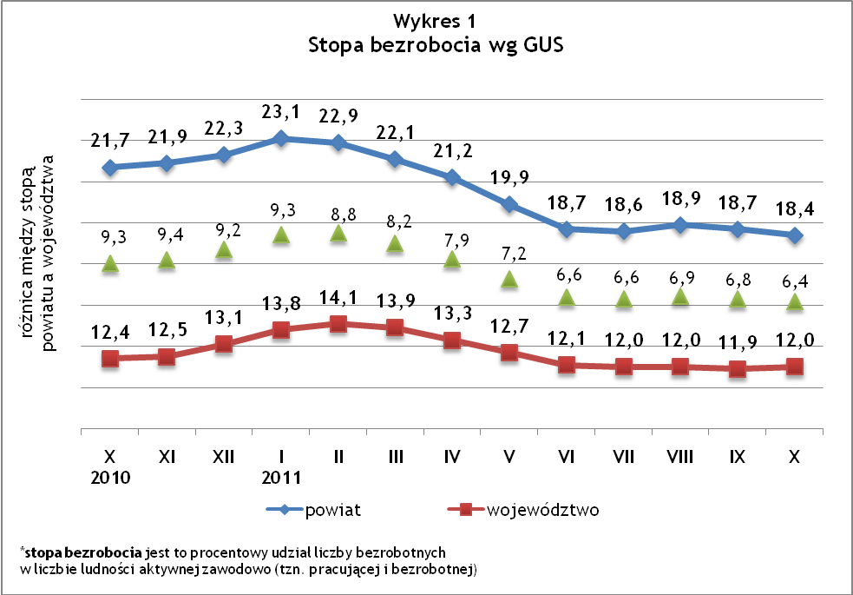
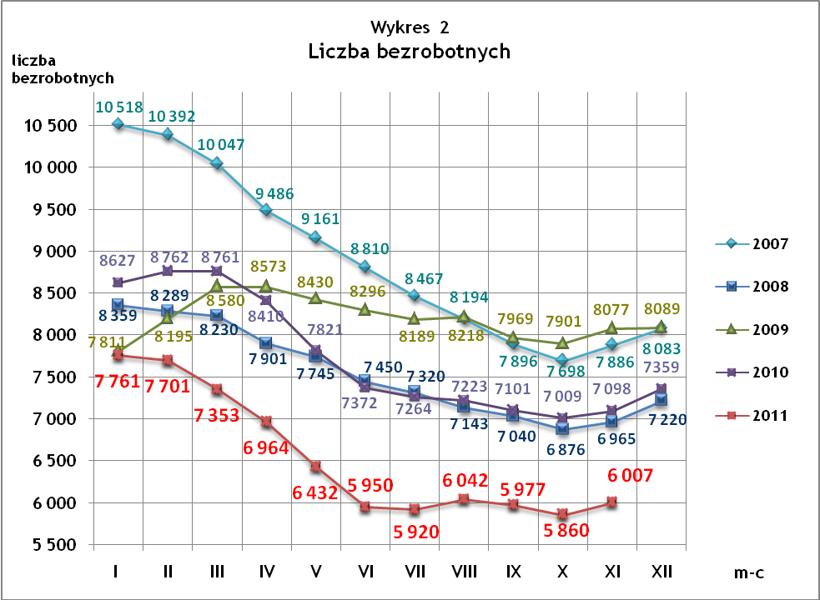
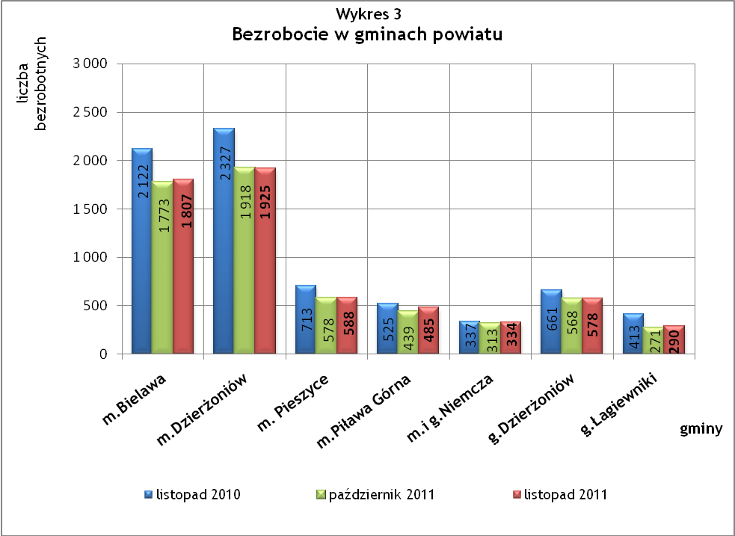

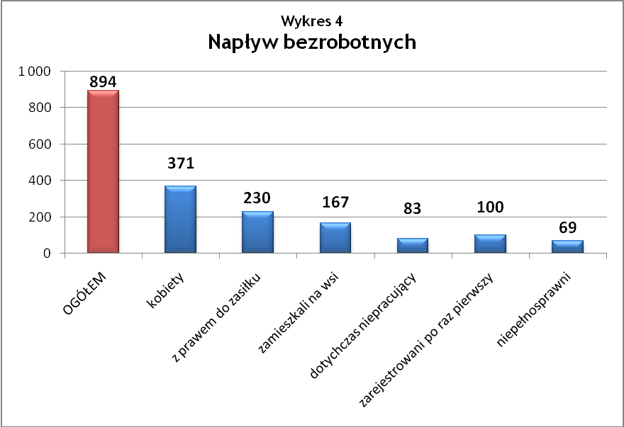

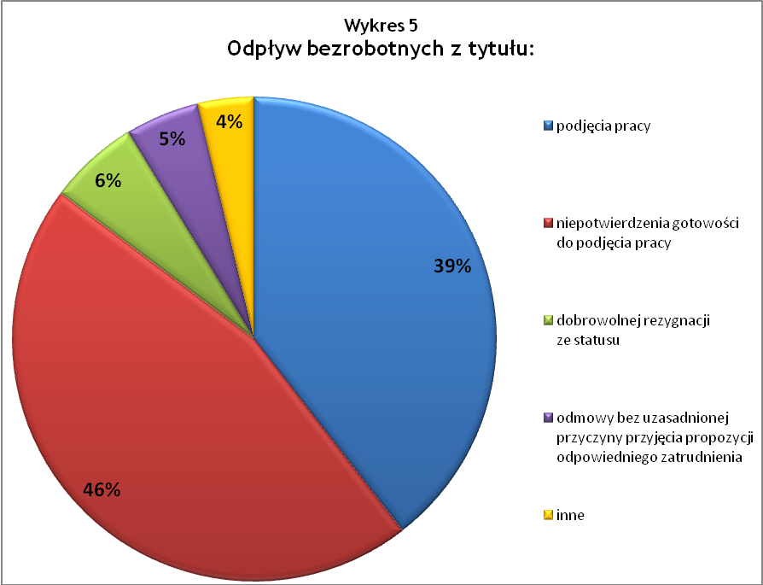

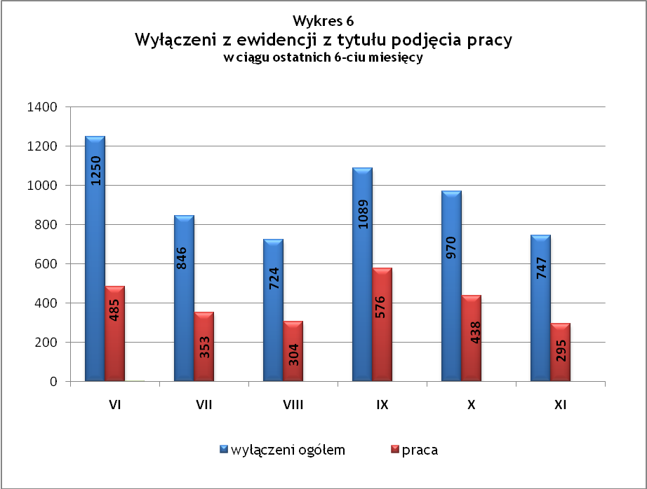
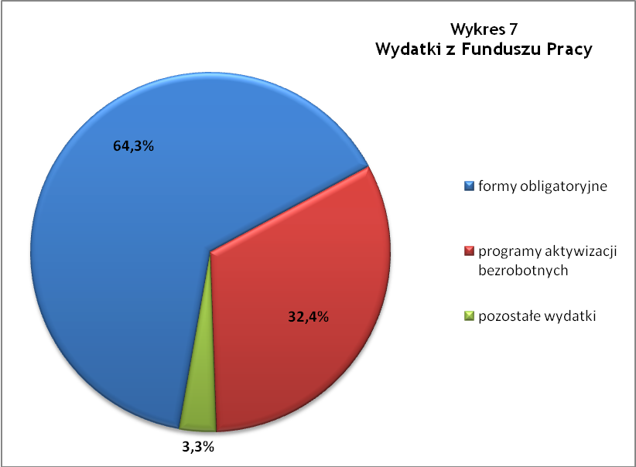
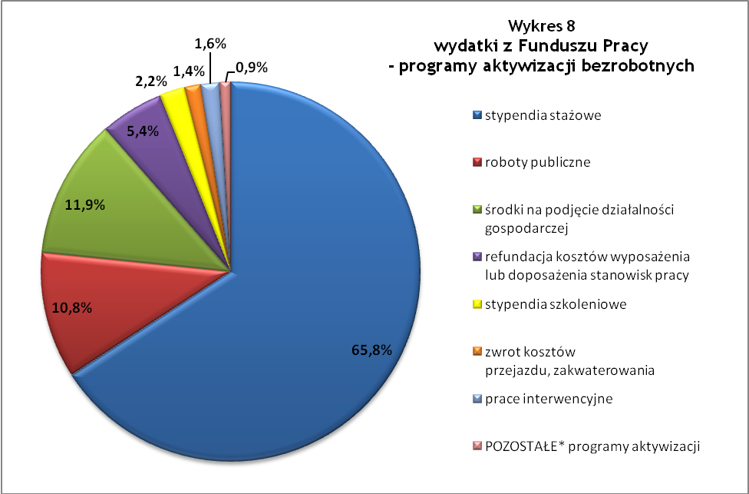 * POZOSTAŁE:
- studia podyplomowe | 0,5%
- zwrot kosztów opieki nad dzieckiem do lat 7 | 0,2%
- koszty badań lekarskich | 0,2%
- stypendium z tyt. kontyn. nauki | 0,1%

Tabela 1
Bezrobocie w gminach powiatu
GMINY |  | liczba zarejestrowanych bezrobotnych |  |  | przyrost/spadek w stosunku do poprzedniego:
 |  |  |  |  | roku |  | miesiąca
 |  | XI 2010 | X 2011 | XI 2011 | ogółem | % | ogółem | %
m Bielawa | o | 2 122 | 1 773 | 1 807 | -315 | -14,8 | 34 | 1,9
m Bielawa | k | 1 024 | 945 | 943 | -81 | -7,9 | -2 | -0,2
m Dzierżoniów | o | 2 327 | 1 918 | 1 925 | -402 | -17,3 | 7 | 0,4
m Dzierżoniów | k | 1 179 | 1 033 | 1 041 | -138 | -11,7 | 8 | 0,8
m Pieszyce | o | 713 | 578 | 588 | -125 | -17,5 | 10 | 1,7
m Pieszyce | k | 350 | 302 | 300 | -50 | -14,3 | -2 | -0,7
m Piława Górna | o | 525 | 439 | 485 | -40 | -7,6 | 46 | 10,5
m Piława Górna | k | 233 | 239 | 242 | 9 | 3,9 | 3 | 1,3
m i g Niemcza | o | 337 | 313 | 334 | -3 | -0,9 | 21 | 6,7
m i g Niemcza | k | 168 | 168 | 180 | 12 | 7,1 | 12 | 7,1
g Dzierżoniów | o | 661 | 568 | 578 | -83 | -12,6 | 10 | 1,8
g Dzierżoniów | k | 338 | 313 | 300 | -38 | -11,2 | -13 | -4,2
g Łagiewniki | o | 413 | 271 | 290 | -123 | -29,8 | 19 | 7,0
g Łagiewniki | k | 207 | 165 | 165 | -42 | -20,3 | 0 | 0,0
POWIAT | o | 7 098 | 5 860 | 6 007 | -1 091 | -15,4 | 147 | 2,5
POWIAT | k | 3 499 | 3 165 | 3 171 | -328 | -9,4 | 6 | 0,2

Tabela 2
Zmiany poziomu bezrobocia
wyszczególnienie | liczba zarejestrowanych bezrobotnych |  |  | przyrost/spadek w stosunku do poprzedniego:
wyszczególnienie |  |  |  | roku |  | miesiąca
wyszczególnienie | XI 2010 | X 2011 | XI 2011 | ogółem | % | ogółem | %
1. bezrobotni - ogółem | 7 098 | 5 860 | 6 007 | -1 091 | -15,4 | 147 | 2,5
w tym: kobiety | 3 499 | 3 165 | 3 171 | -328 | -9,4 | 6 | 0,2
mężczyźni | 3 599 | 2 695 | 2 836 | -763 | -21,2 | 141 | 5,2
z prawem do zasiłku | 1 705 | 1 504 | 1 570 | -135 | -7,9 | 66 | 4,4
bez prawa do zasiłku | 5 393 | 4 356 | 4 437 | -956 | -17,7 | 81 | 1,9
dotychczas niepracujący | 770 | 597 | 571 | -199 | -25,8 | -26 | -4,4
zamieszkali na wsi | 1 241 | 987 | 1 021 | -220 | -17,7 | 34 | 3,4
2. poszukujący pracy | 67 | 27 | 30 | -37 | -55,2 | 3 | 11,1

Tabela 3
Bezrobotni bez prawa do zasiłku
GMINY | liczba bezrobotnych |  |  | w tym bez prawa do zasiłku |  |  | % udział bezrobotnych bez prawa do zasiłku
GMINY | XI 2010 | X 2011 | XI 2011 | XI 2010 | X 2011 | XI 2011 | XI 2010 | X 2011 | XI 2011
m Bielawa | 2 122 | 1 773 | 1 807 | 1 601 | 1 331 | 1 357 | 75,4% | 75,1% | 75,1%
m Dzierżoniów | 2 327 | 1 918 | 1 925 | 1 779 | 1 397 | 1 394 | 76,5% | 72,8% | 72,4%
m Pieszyce | 713 | 578 | 588 | 568 | 436 | 436 | 79,7% | 75,4% | 74,1%
m Piława Górna | 525 | 439 | 485 | 370 | 313 | 338 | 70,5% | 71,3% | 69,7%
m i g Niemcza | 337 | 313 | 334 | 247 | 231 | 244 | 73,3% | 73,8% | 73,1%
g Dzierżoniów | 661 | 568 | 578 | 518 | 450 | 456 | 78,4% | 79,2% | 78,9%
g Łagiewniki | 413 | 271 | 290 | 310 | 198 | 212 | 75,1% | 73,1% | 73,1%
POWIAT | 7 098 | 5 860 | 6 007 | 5 393 | 4 356 | 4 437 | 76,0% | 74,3% | 73,9%

Tabela 4
Struktura i bilans bezrobotnych w szczególnej sytuacji
na rynku pracy
Bezrobotni będący w szczególnej sytuacji na rynku pracy |  | liczba zarejestrowanych bezrobotnych |  |  |  | przyrost/ spadek  w stosunku do poprzedniego
 |  | XI 2010 | X 2011 | XI 2011 | % ogółu | roku | miesiąca
Liczba bezrobotnych | o | 7 098 | 5 860 | 6 007 | 100,0% | -1 091 | 147
w tym: | k | 3 499 | 3 165 | 3 171 | 52,8% | -328 | 6
do 25 roku życia | o | 1 193 | 980 | 961 | 16,0% | -232 | -19
do 25 roku życia | k | 702 | 614 | 604 | 10,1% | -98 | -10
którzy ukończyli szkołę wyższą, do 27 roku życia | o | 50 | 53 | 56 | 0,9% | 6 | 3
którzy ukończyli szkołę wyższą, do 27 roku życia | k | 36 | 38 | 41 | 0,7% | 5 | 3
długotrwale bezrobotni | o | 3 296 | 2 650 | 2 674 | 44,5% | -622 | 24
długotrwale bezrobotni | k | 1 725 | 1 487 | 1 472 | 24,5% | -253 | -15
kobiety, które nie podjęły zatrudnienia po urodzeniu dziecka | o/k | 481 | 436 | 428 | 7,1% | -53 | -8
powyżej 50 roku życia | o | 1 956 | 1 683 | 1 730 | 28,8% | -226 | 47
powyżej 50 roku życia | k | 713 | 665 | 658 | 11,0% | -55 | -7
bez kwalifikacji zawodowych | o | 2 290 | 2 194 | 2 190 | 36,5% | -100 | -4
bez kwalifikacji zawodowych | k | 1 263 | 1 290 | 1 278 | 21,3% | 15 | -12
bez doświadczenia zawodowego | o | 1 091 | 848 | 819 | 13,6% | -272 | -29
bez doświadczenia zawodowego | k | 655 | 553 | 541 | 9,0% | -114 | -12
bez wykształcenia średniego | o | 4 298 | 3 384 | 3 476 | 57,9% | -822 | 92
bez wykształcenia średniego | k | 1 762 | 1 526 | 1 515 | 25,2% | -247 | -11
samotnie wychowujący co najmniej jedno dziecko do 18 roku życia | o | 699 | 674 | 684 | 11,4% | -15 | 10
 | k | 608 | 594 | 589 | 9,8% | -19 | -5
którzy po odbyciu kary pozbawienia wolności nie podjęli zatrudnienia | o | 171 | 119 | 118 | 2,0% | -53 | -1
 | k | 12 | 12 | 13 | 0,2% | 1 | 1
niepełnosprawni | o | 576 | 595 | 605 | 10,1% | 29 | 10
niepełnosprawni | k | 276 | 293 | 282 | 4,7% | 6 | -11

Tabela 5
Napływ i odpływ bezrobotnych
wyszczególnienie | miesiąc sprawozdawczy |  |  | przyrost/spadek w stosunku do poprzedniego:
wyszczególnienie | 2010 | 2011 |  | roku | miesiąca
wyszczególnienie | XI | X | XI | roku | miesiąca
1. napływ bezrobotnych - ogółem | 1083 | 853 | 894 | -189 | 41
w tym:
- kobiety | 468 | 379 | 371 | -97 | -8
- mężczyźni | 615 | 474 | 523 | -92 | 49
- z prawem do zasiłku | 246 | 190 | 230 | -16 | 40
- bez prawa do zasiłku | 837 | 663 | 664 | -173 | 1
- poprzednio pracujący | 973 | 730 | 811 | -162 | 81
- dotychczas niepracujący | 110 | 123 | 83 | -27 | -40
- niepełnosprawni | 78 | 53 | 69 | -9 | 16
- zamieszkali na wsi | 197 | 137 | 167 | -30 | 30
- zarejestrowani po raz pierwszy | 120 | 115 | 100 | -20 | -15
2. odpływ bezrobotnych - ogółem | 994 | 970 | 747 | -247 | -223
w tym:
- kobiety | 452 | 453 | 365 | -87 | -88
- mężczyźni | 542 | 517 | 382 | -160 | -135
w tym m.in. z tytułu:
- podjęcia pracy | 456 | 438 | 295 | -161 | -143
- niepotwierdzenia gotowości do pracy | 231 | 406 | 342 | 111 | -64
- dobrowolnej rezygnacji ze statusu | 38 | 60 | 45 | 7 | -15

Tabela 6
Liczba niepełnosprawnych bezrobotnych i poszukujących pracy zarejestrowanych w 2011 r.
miesiąc | bezrobotni |  |  | poszukujący pracy
miesiąc | ogółem | w tym niepełnosprawni | % | ogółem | w tym niepełnosprawni niepozostający w zatrudnieniu | %
styczeń | 7 761 | 626 | 8,07% | 66 | 34 | 51,52%
luty | 7 701 | 638 | 8,28% | 62 | 33 | 53,23%
marzec | 7 353 | 664 | 9,03% | 59 | 32 | 54,24%
kwiecień | 6 964 | 658 | 9,45% | 45 | 25 | 55,56%
maj | 6 432 | 648 | 10,07% | 42 | 23 | 54,76%
czerwiec | 5 950 | 599 | 10,07% | 39 | 19 | 48,72%
lipiec | 5 920 | 610 | 10,30% | 39 | 18 | 46,15%
sierpień | 6 042 | 630 | 10,43% | 32 | 14 | 43,75%
wrzesień | 5 977 | 618 | 10,34% | 29 | 14 | 48,28%
październik | 5 860 | 595 | 10,15% | 27 | 12 | 44,44%
listopad | 6 007 | 605 | 10,07% | 30 | 13 | 43,33%

dotyczy osób bezrobotnych

